#中博课堂课程体验师#

Day05

惊人的事实，原来前面只是给小白的铺垫，今天这门课程才是真正的入门课😂

今天的内容是：

Corporate Risk Management：A Primer

企业风险管理——入门知识

今日重点：对冲

*对冲交易简单地解释就是盈亏相抵的交易。在“对冲”的英文“Hedge”词意中包含了避险、*[*套期保值*](https://wiki.mbalib.com/wiki/%E5%A5%97%E6%9C%9F%E4%BF%9D%E5%80%BC)*的含义。如果更完整地表达，对冲交易即同时进行两笔*[*行情相关*](https://wiki.mbalib.com/wiki/%E8%A1%8C%E6%83%85%E7%9B%B8%E5%85%B3)*、方向相反、数量相当、盈亏相抵的交易。行情相关是指影响两种商品价格行情的*[*市场供求关系*](https://wiki.mbalib.com/wiki/%E5%B8%82%E5%9C%BA%E4%BE%9B%E6%B1%82%E5%85%B3%E7%B3%BB)*存在同一性，供求关系若发生变化，同时会影响两种商品的价格，且价格变化的方向大体一致。方向相反指两笔交易的买卖方向相反，这样无论价格向什么方向变化，总是一盈一亏。当然要做到盈亏相抵，两笔交易的数量大小须根据各自价格变动的幅度来确定，大体做到数量相当。*

[*市场经济*](https://wiki.mbalib.com/wiki/%E5%B8%82%E5%9C%BA%E7%BB%8F%E6%B5%8E)*中，可以做“对冲”的交易有很多种，*[***外汇对冲***](https://wiki.mbalib.com/wiki/%E5%A4%96%E6%B1%87%E5%AF%B9%E5%86%B2)*，*[***期权对冲***](https://wiki.mbalib.com/wiki/%E6%9C%9F%E6%9D%83%E5%AF%B9%E5%86%B2)*，但最适宜的还是*[***期货交易***](https://wiki.mbalib.com/wiki/%E6%9C%9F%E8%B4%A7%E4%BA%A4%E6%98%93)*。首先是因为期货交易采用*[*保证金制度*](https://wiki.mbalib.com/wiki/%E4%BF%9D%E8%AF%81%E9%87%91%E5%88%B6%E5%BA%A6)*，同样规模的交易，只需投入较少的资金，这样同时做两笔交易成本增加不多。其次是*[*期货*](https://wiki.mbalib.com/wiki/%E6%9C%9F%E8%B4%A7)*可以*[*买空*](https://wiki.mbalib.com/wiki/%E4%B9%B0%E7%A9%BA)[*卖空*](https://wiki.mbalib.com/wiki/%E5%8D%96%E7%A9%BA)*，合约平仓的虚盘对冲和*[*实物交割*](https://wiki.mbalib.com/wiki/%E5%AE%9E%E7%89%A9%E4%BA%A4%E5%89%B2)*的*[*实盘*](https://wiki.mbalib.com/wiki/%E5%AE%9E%E7%9B%98)*对冲都可以做，完成交易的条件比较灵活，所以对冲交易也是在期货这种*[*金融衍生工具*](https://wiki.mbalib.com/wiki/%E9%87%91%E8%9E%8D%E8%A1%8D%E7%94%9F%E5%B7%A5%E5%85%B7)*诞生以后才得以较快发展。（资料源自MBA智库百科）*

在Fiona老师看来，要理解对冲交易，再简单不过，一农一商一小麦，足矣。从前有一个商人要在5/1采购小麦，有一个农民要在5/1收购小麦，可5/1还没来呢谁知道小麦价格会怎么变化呢😅。于是农民与商人，相视一笑，流露出一副“他好我也好”的表情来，在一个夜黑风高的夜晚，他们签订了一份5/1号的买卖合同（远期）👌，这就是对冲交易了。

对冲交易，旨在通过对冲风险的方式将风险降到最低，可以理解为你前面也是🐺，后面也是🐺，都是风险，那你想办法让它们打起来（风险对冲），你不就没事了吗😁。

老师这一波讲解不得不服啊，简短而不失完整、风趣而不失专业，简直可以与厚大法考的罗翔老师口中的张三传媲美。老师，你们以前是专业说书的吧😂

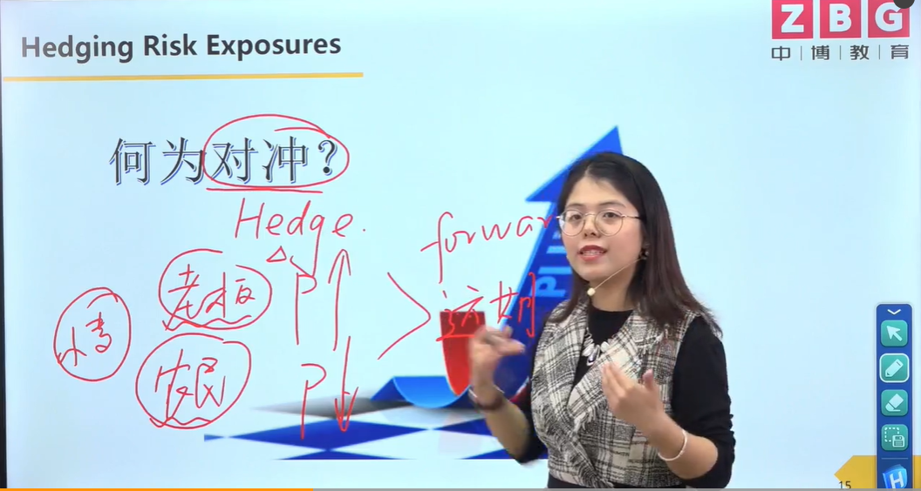

总结：讲解具体、形象，学习门槛低，其中类似张三一样的故事风格有趣且有效，能够使学生在较短时间内比较深刻地理解对冲交易的知识。不知道各位看官怎么说，笔者认为这堂课真是赞不绝口，体验课够值 ！（推荐观看小破站上罗翔老师的课程，听罗老师讲述“法外狂徒”张三的故事，感受法学的魅力）

Day05课程体验：★★★★★😜

今天都是优点，唯一的缺点在于今天笔者的网络不太好，没有能够丝滑地听完整个课程

眼保健操开始：🙎‍♂️🤦‍♂️🙅‍♂️🙋‍♂️🤷‍♂️🙆‍♂️🤦‍♂️🙅‍♂️🤷‍♂️（仅供娱乐）